LIST – GRAĐA I ULOGA

ZADATCI ZA UČENIKE:
- PONOVI IZ BILJEŽNICE I IZ UDŽBENIKA SVE O GRAĐI I ULOZI LISTA (SAMOSTALNO ILI UZ POMOĆ RODITELJA)
- RIJEŠI ZADATKE (POVEŽI TOČNO, DOPUNI) (SAMOSTALNO ILI UZ POMOĆ RODITELJA)
- ZALIJEPI NL U BILJEŽNICU/ PREPIŠI I NACRTAJ U BILJEŽNICU (AKO NEMAŠ PRINTER) (SAMOSTALNO ILI UZ POMOĆ RODITELJA)

ZADATCI:
- ZAOKRUŽI LIST NA SLIKAMA:

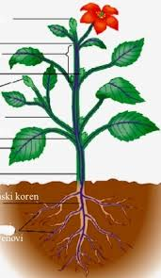

- NAPIŠI DIJELOVE LISTA:

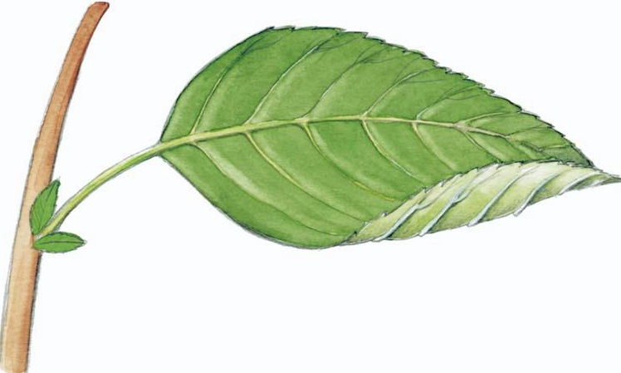

- GORNJA STRANA PLOJKE ZOVE SE ______________.

DONJA STRANA PLOJKE ZOVE SE_______________.

OZNAČI GDJE JE PRIKAZANA GORNJA, A GDJE DONJA STRANA PLOJKE.
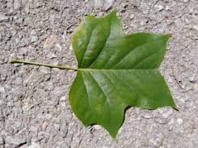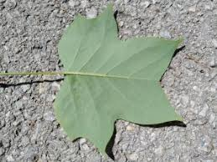

____________________________________ ____________________________________

- ŠTO JE OZNAČENO NA SLICI?

- JEDNOSTAVNE LISTOVE ZAOKRUŽI ZELENOM BOJOM.
SASTAVLJENE LISTOVE ZAOKRUŽI SMEĐOM BOJOM.

- DOPUNI REČENICE:

LIST PROIZVODI _________________________.

ZA PROIZVODNJU HRANE TREBA MU _________________________________.

OSIM HRANE LIST PROIZVODI I _______________.

KISIK NAM TREBA ZA ________________________.

